
О внесении дополнений в постановление акимата города Алматы от 22 мая 2014 года № 2/387 "Об утверждении регламента государственной услуги "Выдача международного сертификата технического осмотра"
Утративший силу
Постановление акимата города Алматы от 24 февраля 2015 года № 1/123. Зарегистрировано в Департаменте юстиции города Алматы 18 марта 2015 года № 1148. Утратило силу постановлением акимата города Алматы от 23 февраля 2016 года № 1/54
Сноска. Утратило силу постановлением акимата города Алматы от 23.02.2016 № 1/54.
В соответствии с Законами Республики Казахстан от 4 июля 2003 года "Об автомобильном транспорте", от 17 апреля 2014 года "О дорожном движении", от 23 января 2001 года "О местном государственном управлении и самоуправлении в Республике Казахстан" и от 15 апреля 2013 года "О государственных услугах", руководствуясь постановлением Правительства Республики Казахстан от 26 марта 2014 года № 265 "О вопросах оказания государственных услуг в сфере автомобильного транспорта", акимат города Алматы ПОСТАНОВЛЯЕТ:
1. Внести в постановление акимата города Алматы от 22 мая 2014 года № 2/387 "Об утверждении регламента государственной услуги "Выдача международного сертификата технического осмотра" (зарегистрировано в Реестре государственной регистрации нормативных правовых актов за № 1052, опубликовано 5 июня 2014 года в газетах "Алматы Ақшамы" и "Вечерний Алматы") следующие дополнения:
регламент государственной услуги "Выдача международного сертификата технического осмотра", утвержденный указанным постановлением:
дополнить пунктом 15 следующего содержания:
"15. Подробное описание последовательности процедур (действий), взаимодействий структурных подразделений (работник) услугодателя в процессе оказания государственной услуги, а также описание порядка взаимодействия с иными услугодателями и порядка использования информационных систем в процессе оказания государственной услуги отражается в справочнике бизнес – процессов оказания государственной услуги согласно приложение 4 к настоящему Регламенту.";
дополнить приложением 4 согласно приложению к настоящему постановлению.
2. Управлению пассажирского транспорта города Алматы обеспечить размещение настоящего постановления на интернет-ресурсе.
3. Контроль за исполнением настоящего постановления возложить на заместителя акима города Алматы Ю. Ильина.
4. Настоящее постановление вступает в силу со дня государственной регистрации в органах юстиции и вводится в действие по истечении десяти календарных дней после дня его первого официального опубликования.
Аким города Алматы | А. Есимов

Приложение к постановлению
акимата города Алматы
от 24 февраля 2015 года № 1/123
Приложение 4 к регламенту государственной
услуги "Выдача международного
сертификата технического осмотра"
Справочник
бизнес-процессов оказания государственной услуги
"Выдача международного сертификата технического
осмотра" (наименование государственной услуги)

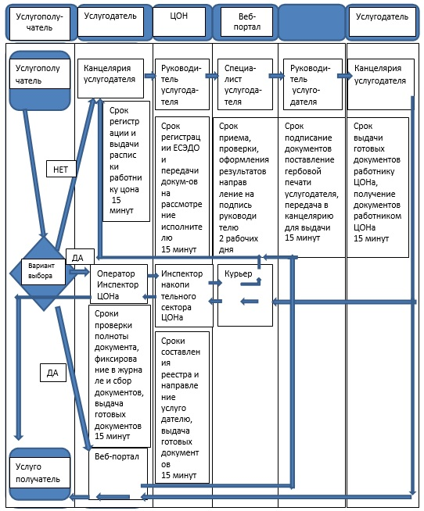

© 2012. РГП на ПХВ «Институт законодательства и правовой информации Республики Казахстан» Министерства юстиции Республики Казахстан

